SISTEMA ACA

Especificación de Caso de Uso:
CU04-Registro de Síntomas Físicos

Versión 1.0

Lima, Abril del 2026

CASO DE USO 04: Registro de Síntomas Físicos

4. Descripción General

4.1 Diagrama de Caso de Uso

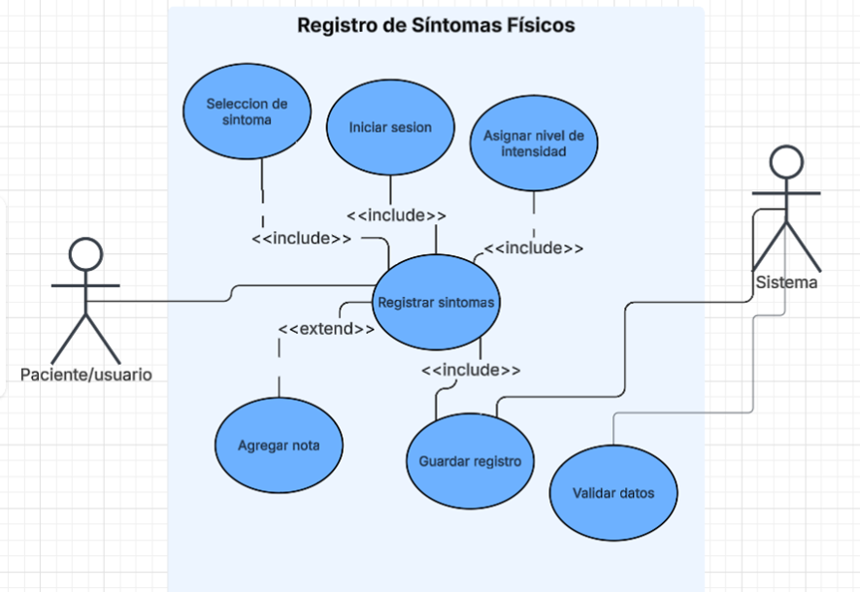

4.2 Descripción
Esta funcionalidad permite al usuario registrar los síntomas físicos que experimenta durante o después de un episodio de ansiedad. En cumplimiento del requisito R5, el usuario seleccionará uno o más síntomas de una lista ya definida (palpitaciones, sudoración, entre otros) y asignará un nivel de intensidad a cada uno. El sistema almacenará el registro con fecha y hora automática para que luego se pueda consultar en el historial (R9) y en el visualizador de tendencias emocionales (R13).

4.3 Actores
• Paciente(Usuario): Es una persona registrada en la aplicación que desea reportar los síntomas físicos experimentados durante un episodio de ansiedad.
• Sistema: Valida los datos ingresados, aplica las reglas de negocio y almacena el registro de forma cifrada (R14).

4.4 Precondiciones
• El usuario debe haber iniciado sesión correctamente en la aplicación (R2 – Inicio de sesión).
• El usuario debe tener un perfil de paciente registrado y activo (R1 – Registro de cuenta).
• La pantalla "Registro de Síntomas Físicos" debe estar disponible y accesible desde el menú o panel principal.

4.5 Poscondiciones
• El registro de síntomas queda almacenado en la base de datos local (Room) con síntomas, intensidades, nota opcional, y fecha/hora del dispositivo.
• El historial de síntomas del usuario se actualiza, disponible para consulta en el módulo de seguimiento (R9, R13).
• Los datos almacenados están protegidos conforme al requisito R14 (cifrado y acceso restringido).

4.6 Flujo Básico
1. El usuario inicia sesión y accede a la pantalla principal de la aplicación.
2. El usuario selecciona la opción "Registrar Síntomas Físicos" desde el menú principal o el panel de inicio.
3. El sistema muestra la pantalla "Registro de Síntomas Físicos" con la lista seleccionable de síntomas predefinidos (R5):
• Palpitaciones - taquicardia
• Sudoración excesiva
• Tensión muscular
• Dificultad para respirar
• Dolor de cabeza
• Náuseas - malestar estomacal
• Mareos - sensación de inestabilidad
4. El usuario selecciona uno o más síntomas mediante checkboxes. [EX1]
5. Por cada síntoma seleccionado, el usuario indica el nivel de intensidad: Leve, Moderado o Severo. [EX2]
6. Opcionalmente, el usuario agrega una nota descriptiva en el campo de texto libre.
7. El usuario presiona el botón "Guardar Registro".
8. El sistema valida que haya al menos un síntoma seleccionado y que todos tengan asignado un nivel de intensidad. [EX2]
9. El sistema almacena el registro de forma segura (R14): síntomas, intensidades, nota (si aplica) y fecha/hora actual.
10.El sistema muestra el mensaje de confirmación: "¡Síntomas registrados correctamente!".
11. El sistema redirige al usuario a la pantalla principal o al historial de registros. El caso de uso termina.

4.7 Flujo Alternativo
[FA1]: El usuario cancela el registro antes de guardar
• En cualquier punto comprendido entre los pasos 3 y 7, si el usuario decide presionar el botón "Cancelar" o utiliza la opción de retroceso, el sistema eliminará toda la información ingresada hasta ese momento, sin guardar ningún dato.
•Posteriormente, el sistema redirige al usuario a la pantalla previa, finalizando así el caso de uso sin generar poscondiciones.

4.8 Excepciones
[EX1]: El usuario no selecciona ningún síntoma
•Si el usuario presiona "Guardar Registro" sin haber seleccionado ningún síntoma, el sistema muestra la alerta: "Debe seleccionar al menos un síntoma para continuar".
• Luego, el flujo retorna al paso 4 del flujo principal.

[EX2]: Síntoma seleccionado sin nivel de intensidad asignado
•En caso de que uno o más síntomas seleccionados no cuenten con un nivel de intensidad asignado, el sistema los destacará visualmente y mostrará el mensaje: "Por favor, indique el nivel de intensidad de todos los síntomas seleccionados".
•El flujo regresa al paso 5 del flujo principal.

[EX3]: Error al almacenar el registro
• Si ocurre un error al momento de almacenar la información en la base de datos (ya sea por un fallo interno o falta de espacio), el sistema notificará al usuario con el mensaje: "No se pudo guardar el registro. Inténtelo nuevamente".
•El usuario tendrá la opción de reintentar la operación o cancelarla; si decide cancelar, el caso de uso finaliza sin poscondiciones.

4.9 Prototipos Visuales
Los prototipos de alta fidelidad están en Figma (VJGRU-UI-PROT), elaborados por el Diseñador UI/UX entre el 24 y 26 de abril de 2026 según el cronograma. Las pantallas involucradas son:

Pantalla | Descripción
Acceso al módulo | Ícono o botón de acceso rápido "Registrar Síntomas" desde el panel de inicio de la app.
Registro de Síntomas Físicos | Lista de síntomas con checkboxes (R5). Selector de intensidad por síntoma (Leve/Moderado/Severo). Campo de texto opcional para notas. Botones: "Guardar Registro" y "Cancelar".
Confirmación de guardado | Snackbar o diálogo: "¡Síntomas registrados correctamente!" tras guardar exitosamente.
Mensajes de error/ alerta | Alertas visuales con borde rojo en campos incompletos y mensajes descriptivos para EX1, EX2 y EX3.

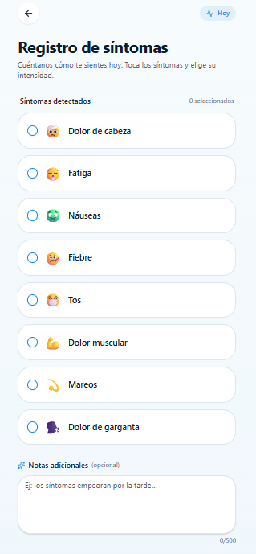
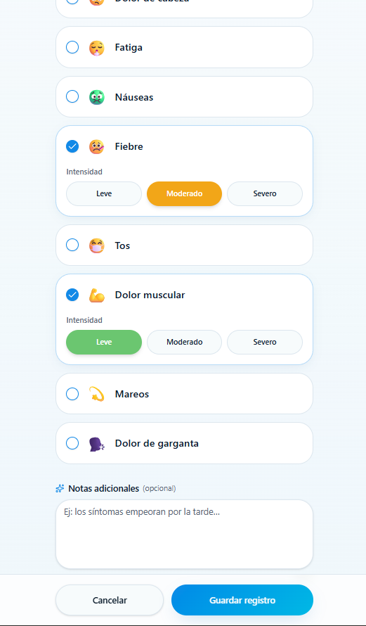
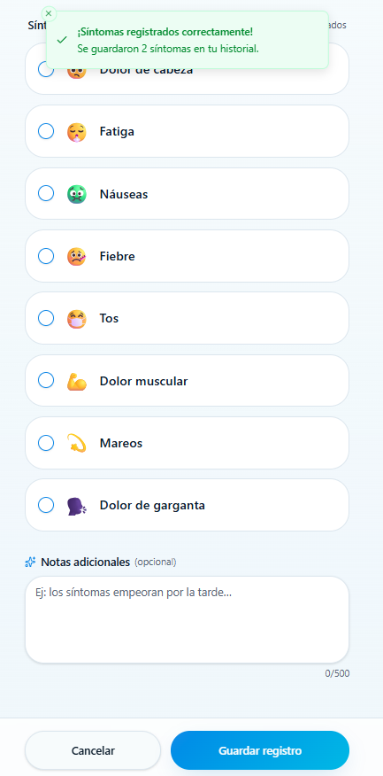
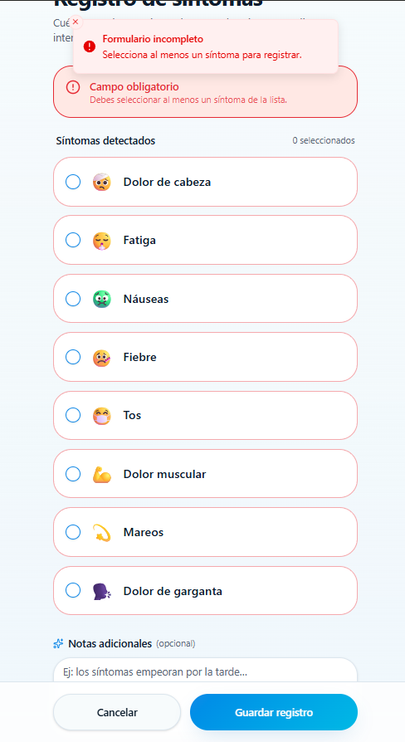
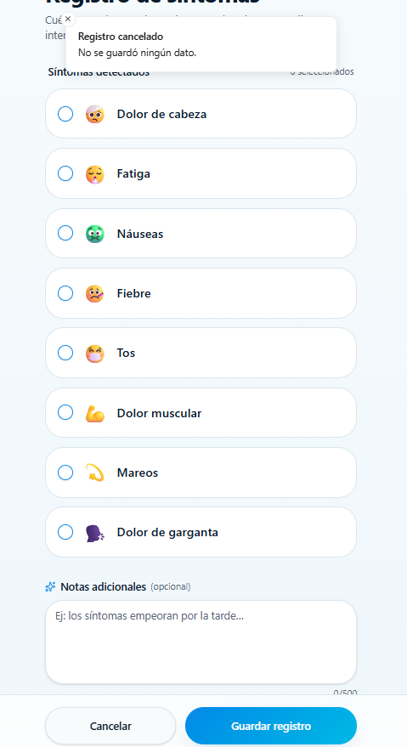

4.10 Requerimientos No Funcionales
Derivados de la Lista de Requisitos del Sistema (R14, R19) y del contexto del proyecto:

ID | Categoría | Descripción
RNF-01 | Seguridad | Los datos de síntomas deben cifrarse en la BD local (Room) y en transmisión al servidor. Acceso restringido solo al usuario autenticado. (R14)
RNF-02 | Compatibilidad | La funcionalidad debe operar correctamente en Android 10, 11, 12 y 13. Verificado por el Analista QA (VJGRU-QA-PLAN / VJGRU-QA-CASOS). (R19)
RNF-03 | Usabilidad | El usuario debe completar un registro de síntomas en no más de 4 interacciones. Interfaz alineada con prototipos VJGRU-UI-PROT.
RNF-04 | Rendimiento | El sistema debe guardar el registro en un tiempo máximo de 2 segundos en condiciones normales de uso.
RNF-05 | Disponibilidad | El registro de síntomas debe funcionar en modo offline. Los datos se almacenan localmente y se sincronizan al recuperar conectividad.

